Министерство образования Республики Беларусь

Учреждение образования

БЕЛОРУССКИЙ ГОСУДАРСТВЕННЫЙ УНИВЕРСИТЕТ ИНФОРМАТИКИ И РАДИОЭЛЕКТРОНИКИ

Факультет информационных технологий и управления

Кафедра интеллектуальных информационных технологий

**Практическая работа №1**

по дисциплине:

«Технологии и инстурментальные средства проектирования интеллектуальных систем»

Выполнил:

студент гр. 121701 Мулярчик Д.С.

Проверил:

Гракова Н. Г.

Минск 2024

**Цель:** Научиться структурировать информацию

**Предметная область:** Прокат автомобилей (ассортимент и работа с клиентами)

**Средства реализации:** Mindmeister

**Метод структурирования информации:** Визуализация

**Прокат автомобилей** - это услуга, которая предоставляет временное использование транспортного средства за определённую плату. Компании по аренде автомобилей предлагают широкий ассортимент транспортных средств для различных нужд, начиная от краткосрочной аренды для туристов и деловых поездок, заканчивая долгосрочной арендой для корпоративных клиентов.

**Структурное разделение:**

1) **Ассортимент автомобилей**

* **Легковые автомобили**:
  + Эконом-класс (хэтчбеки, компактные автомобили)
  + Средний класс (седаны, универсалы)
  + Бизнес-класс (премиальные седаны)
* **Внедорожники и кроссоверы**:
  + Компактные кроссоверы
  + Полноразмерные внедорожники
* **Специальные автомобили**:
  + Микроавтобусы (для групп)
  + Грузовые авто (пикапы, малотоннажные)
* **Электромобили и гибриды**:
  + Полностью электрические авто
  + Гибридные модели

2) **Работа с клиентом**

* **Процедура бронирования**:
  + Онлайн-бронирование (веб-сайт, мобильное приложение)
  + Офлайн-бронирование (телефон, офис проката)
* **Аренда и возврат автомобиля**:
  + Подача автомобиля (в пункте аренды, доставка к клиенту)
  + Возврат (с фиксированного места, в другом городе)
* **Документы и условия**:
  + Паспорт, водительское права
  + Страховка (КАСКО, ОСАГО)
  + Залог (депозит) и способы оплаты (наличные, карта)
* **Обслуживание клиентов**:
  + Консультации и поддержка (горячая линия, чат)
  + Условия договора аренды (покилометровая оплата, аренда на сутки)
  + Отзывы и оценки

3) **Дополнительные услуги**

* Аренда GPS-навигаторов
* Детские кресла
* Подача/возврат в другое место
* Услуги водителя
* Прокат с топливом или без

4) **Ценообразование и тарифы**

* Почасовая аренда
* Посуточная аренда
* Долгосрочная аренда (месяц и более)
* Сезонные и акционные предложения
* Дополнительные сборы (за дополнительный пробег, за ущерб)

5) **Типы клиентов**

* Туристы
* Корпоративные клиенты (компании)
* Местные жители (аренда на короткий срок)
* Долгосрочные арендаторы (бизнес, командировки)

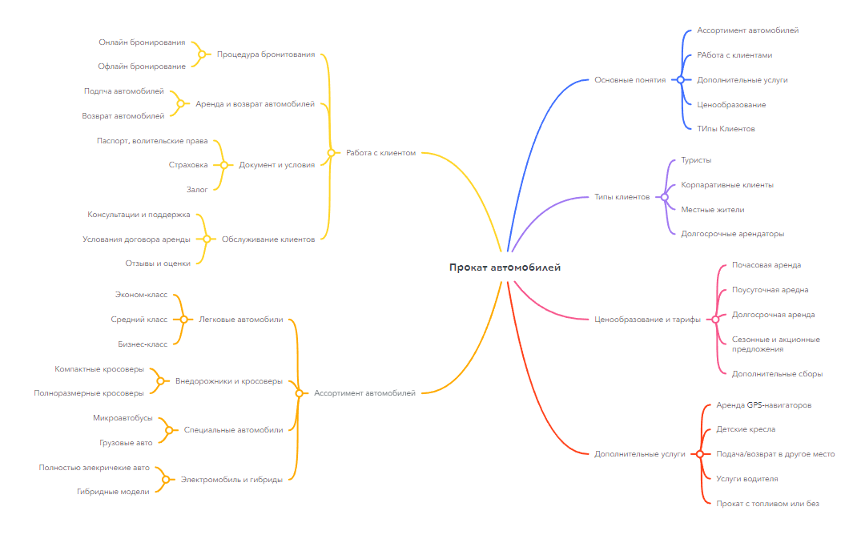

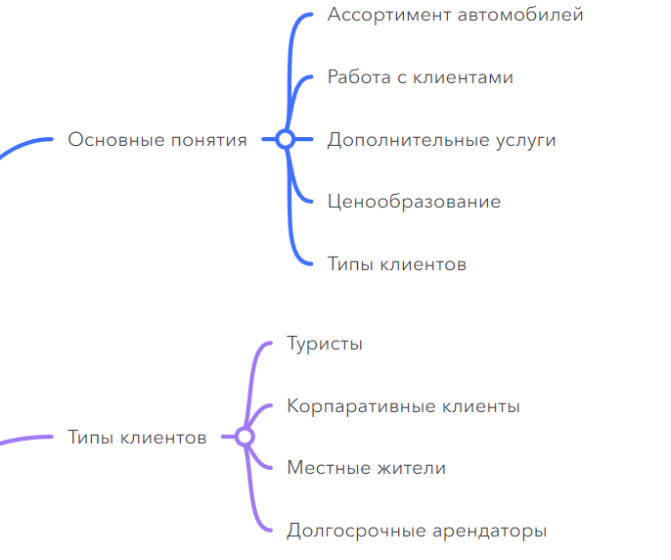

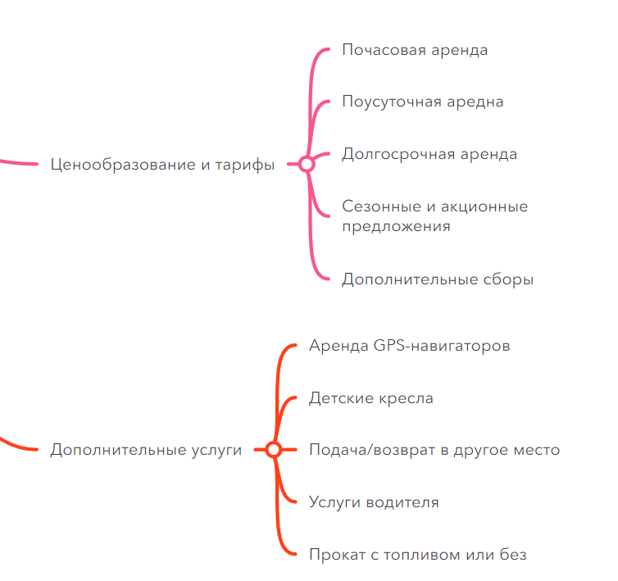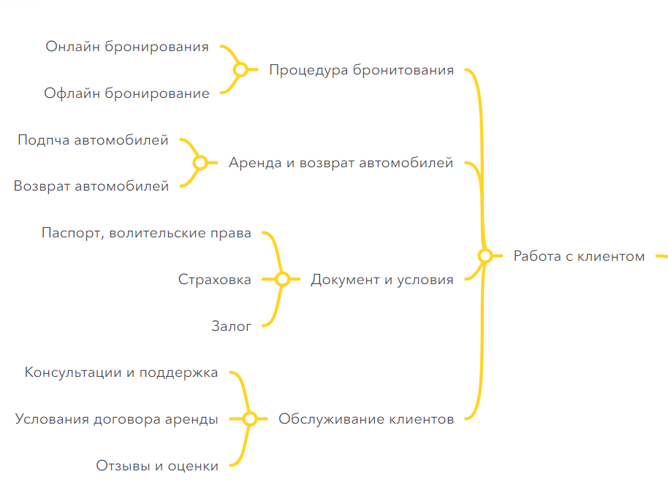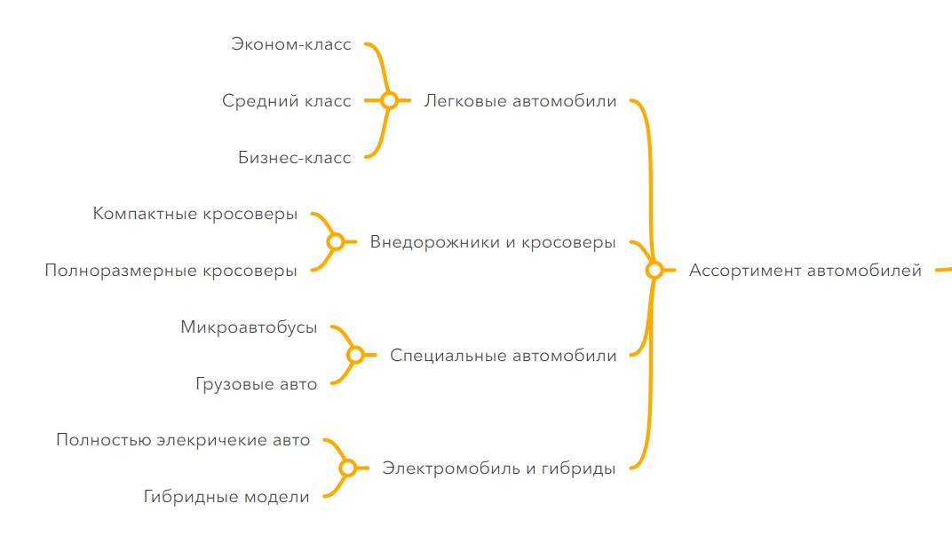

**Вывод:**

В ходе данной практической работы были изучены принципы систематизации данных, методы структурирования информации, различные инструменты для построения ментальных карт.